Orijinal Çalışma: Krell, M., Redman, C., Mathesius, S., Kruger, D., & van Driel, J. (2020). Assessing pre-service science teachers’ scientific reasoning competencies. Research in Science Education, 50, 2305–2329. https://doi. org/ 10. 1007/ s11165- 018- 9780-1
Atıf için: Alkış Küçükaydın, M., & Ayaz, E. (2024). Validation of the Scientific Reasoning Competencies. Instrument: Relationships with Epistemological Beliefs and Analytical Thinking. International Journal of Science and Mathematic Education. https://doi.org/10.1007/s10763-024-10482-2
Atıf verme kurallarına uygun biçimde çalışma kullanılabilir. Lütfen izin için mail atmayınız.

ÖĞRETMEN ADAYLARI/ ÖĞRETMENLER İÇİN BİLİMSEL MUHAKEME TESTİ
(SINIF ÖĞRETMENİ/FEN BİLİMLERİ)
Aşağıda 21 adet çoktan seçmeli soru bulunuyor. Sorulara TEK BİR YANIT veriniz.

Soru 1:
Organik Market Poşetleri ile Dolandırıcılık mı?
Oksijenin etkisi altında bakteri ve mantarlar organik maddeleri çoğunlukla karbondioksit ve suya dönüştürür. Bu dönüşüm sürecine kompostlama denir. Elde edilen maddelerin bir kısmı humusa (yani ölü organik toprak maddesine) dönüşür.
Bununla ilgili gazetede bir rapor yayınlanmıştır. Haberde şu ifadeler yer almaktadır: “ Alman Çevre Yardımı, iki süpermarket zincirine karşı şöyle suçlamalarda bulundu: Yüzde yüz gübrelenebilir olduğu iddia edilen market poşetleri biyolojik olarak hiç parçalanamamaktadır. Dolayısıyla ekolojik açıdan sıradan plastik poşetler kadar zararlıdır." Uzmanlardan oluşan bir ekipten, bu organik market poşetlerinin gerçekten ne kadar gübrelenebilir olduğuna dair bilimsel bir araştırma yapmaları istenmiştir.
Bu araştırmanın altında hangi bilimsel soru yatıyor olabilir?
- Organik alışveriş poşetlerindeki biyolojik ayrışma ürünlerinin çevreye etkisi nedir?
- Organik market poşetlerinin kompostlaştırılması sürecinde hangi biyolojik ayrışma ürünleri oluşur?
- Organik market poşetleri hangi maddelerden oluşmaktadır?
- Organik market poşetlerinin kompostlaştırılması sürecinde daha fazla ayrıştırılamayan maddeler oluşuyor mu?
Soru 2:
Soya Fasulyesi
Afrika'nın bazı kısımları, çok kuru ve sıcak havaya sahip aşırı iklim koşullarıyla tanınır.
Alman Tarım Eylemi tarafından yürütülen bir araştırma projesi kapsamında yeni bir soya fasulyesi türü yetiştirildi. Bu yeni türün Afrika Etiyopya'da yetiştirilip yetiştirilemeyeceğini öğrenmek amacıyla bir tarımsal araştırma enstitüsünden, yeni soya fasulyesi türünün ürün verimini araştırması istendi.
Bu araştırmanın temelinde hangi bilimsel soru yatıyor olabilir?
- Etiyopya'daki yeni soya fasulyesi türleri hangi iklim koşullarında yeterli mahsul verimi sağlıyor?
- Etiyopya'nın iklim koşullarında yeni soya fasulyesi türünün mahsul verimi diğer soya fasulyesi türlerine göre daha mı yüksek?
- Etiyopya'daki yeni soya fasulyesi türü diğer soya fasulyesi türlerine göre önemli ölçüde daha iyi bir şekilde yetiştirilebilir mi?
- Yeni soya fasulyesi türleri Etiyopya'da laboratuvar koşullarındakine benzer ürün verimi sağlıyor mu?

Soru 3:
Dünya Dışı Yaşam
Astrobiology bilimsel dergisinde uluslararası bir araştırmacı ekibinin çalışmaları hakkında bir rapor yer alıyor. Bu ekip, potansiyel olarak yaşama elverişli ortamları olan gök cisimlerinin araştırılmasını amaçlıyor. Bu amaçla ekip, belirli bir gezegende veya ayda yaşamın var olma olasılığını tahmin edebilecekleri bir kriter listesi geliştirdi.
Bu araştırmanın temelinde hangi bilimsel soru yatıyor olabilir?
- Canlı organizmaların gezegenlerde veya ayda hayatta kalabilmesi için hangi dış koşulların sağlanması gerekir?
- Hangi kriterler gezegenlerde veya ayda canlı organizma bulma olasılığını artırır?
- Canlı organizmaların gezegenlerde veya ayda hayatta kalabilmesi için hangi kriterlerin sağlanması gerekir?
- Gezegenlerde veya ayda canlı organizmaların varlığı için gereklilikler nelerdir?

Soru 4:
Yollarda Bitki Örtüsü
Yemyeşil bitki örtüsüyle çevrili olmasına rağmen orman ve çayırlarda, genellikle bitki büyümesi belirtisi göstermeyen küçük yollar bulunur
Bu gözlemden hangi bilimsel hipotez çıkarılabilir?
- Yolları insanlar değil hayvanlar kullanır.
- Yollardaki yeni bitki kökleri mekanik hareketlerle yok edilir.
- Hayvanların göç davranışları bitki örtüsünü etkiler.
- Bir patikanın yanında daha az bitki yetişir.

Soru 5:

Uzay
Uzun yıllar süren uzay görevlerinden sonra sıfır yerçekimi ve kozmik radyasyon gibi uzaydaki mevcut koşulların uzun vadede insan vücuduna zarar verdiğini biliyoruz. Daha önce uzayda kalışlar birkaç ay ile sınırlıyken Mars'a yapılacak planlı uçuşlar aylarca sürecektir. Bu da çok daha uzun bir süre demektir. Bu nedenle yapılacak bir çalışmada uzayda bu kadar uzun süreli kalmanın sağlık üzerindeki etkileri araştırılacaktır.
Bu araştırmanın temelinde hangi bilimsel hipotez yatıyor olabilir?
- İnsan vücudunun uzaya uçuş sırasında kozmik radyasyona karşı ek korumaya ihtiyacı vardır.
- İnsan vücudu, uzayda kısa süre kalmaktan dolayı çok az kalıcı hasara maruz kalır.
- İnsan vücudu sürekli olarak kozmik radyasyona maruz kaldığında ciddi yaralanmalarla karşı karşıya kalır.
- Mevcut sıfır yerçekimi ve radyasyon koşulları, Mars'a uçuşlarda rol oynamaktadır.

Soru 6:
Yarasalar ve Bitkiler
Bitkilerde çapraz tozlaşma; polen veya sporların bir bitkiden diğerine aktarıldığı bir süreçtir. Çapraz tozlaşma hayvanlar, rüzgâr, insanlar ve su aracılığıyla gerçekleşebilir. Küba yağmur ormanlarındaki bir bitki türünün anatomik özelliğini keşfeden bir araştırma ekibi, “Tırmanma bitkisi” adını verdikleri bir bitkinin, yarasalardan gelen ultrasonik sinyalleri bir araya getirmede iyi olduğunu belirlediler. Ayrıca bu bitkinin özel olarak şekillendirilmiş ve güçlü bir yankı oluşturabilen yapraklara sahip olduğunu tespit ettiler. Küba yağmur ormanlarındaki bir bitki türünün anatomik özelliğini keşfeden bir araştırma ekibi, “Tırmanma bitkisi” adını verdikleri bir bitkinin, yarasalardan gelen ultrasonik sinyalleri bir araya getirmede iyi olduğunu, güçlü bir yankı oluşturabildiği özel olarak şekillendirilmiş yapraklara sahip olduğunu buldular.
Bu gözleme dayanarak aşağıdaki hangi bilimsel hipotez çıkarılabilir?
- Tırmanma bitkisinin ultrasonik yansıtıcı yaprakları, çapraz polen taşıyıcı olarak görev yapan yarasalar için güçlü bir yankı oluşturur.
- Tırmanıcı bitkiler, özel olarak şekillendirilmiş yaprakları sayesinde, ultrasonik sinyaller kullanarak hareket eden hayvanların yön bulmasını sağlar.
- Ultrasonik sinyaller, tırmanıcı bitkinin yapraklarındaki demetler sayesinde yoğunlaşmakta ve böylece yarasalar tarafından daha iyi algılanmaktadır.
- Ultrasonik yansıtıcı yaprakları olan tırmanıcı bitkiler, aynı bölgedeki diğer bitkilere göre daha fazla yarasa tarafından çapraz tozlaşır.

Soru 7:
Davranış Biyolojisi
Hayvanlar çevrelerinden bilgi alabilir ve işleyebilir. Yeni davranışlar öğrenebilir ve görevleri tamamlayabilirler. Davranışsal biyolojinin uygulamalı bir dersinde öğrenciler bir fareyi kafeste tutarlar. Bu kafeste dört düğme vardır: kırmızı, yeşil, sarı ve mavi. Fare pençesiyle belirli bir tuş kombinasyonuna dokunduğunda bir ödül alır. Öğrenciler farenin doğru tuş kombinasyonunu öğreneceğini varsayıyorlar. Fare ilk gün bu kafeste dört saat geçirir.
Hangi deney bu hipotezi test etmenin yeterli bir yolu olabilir?
- Fareyi ikinci gün kafese geri koymak ve davranışını gözlemlemek.
- İkinci gün fareyi hiçbir düğmesi olmayan bir kafese koymak ve davranışını gözlemlemek.
- İkinci gün kafese başka bir fare koymak ve davranışlarını gözlemlemek.
- İkinci gün iki fareyi kafese koymak ve davranışlarını gözlemlemek.

Soru 8:
Mısır
Bir öğrenci, yüksek miktarda ultraviyole radyasyonun (UV ışığı olarak da bilinir) mısırın büyümesini azalttığını öne sürüyor. Bu hipotezi deneysel olarak test etmek için her birinde 100 mısır tanesi bulunan iki kutuda çalışma yapıyor. Öğrenci deney sırasında her iki kutuda da hangi test koşullarının sabit tutulması gerektiğini merak etmektedir.
Hipotezi test etmek için her iki kutuda hangi test koşullarının sabit tutulması gerekir?
- Sadece gübre miktarı.
- Gübre ve su miktarı.
- Sadece UV ışığı miktarı.
- Gübre, su ve UV ışığı miktarı.

Soru 9:
Sincaplar ve Kış Stokları
Sonbaharda sincaplar yiyecek rezervi olarak meşe palamutlarını gömerler. Kışın ise bu palamutları kazarlar. Bilim insanları, sincapların diğer sincaplar tarafından gömülen meşe palamutlarını değil yalnızca kendilerinin gömdüğü meşe palamutlarını buldukları hipotezini öne sürüyorlar.
Hangi deney bu hipotezi test etmenin yeterli bir yolu olabilir?
- Sincapların kendi gömdüğü meşe palamutlarında kimyasal iz bırakıp bırakmadığının araştırılması gerekiyor.
- Sincapların, insanlar tarafından gömülen meşe palamutlarını, kendi gömdükleri meşe palamutlarından daha az bulup bulmadığını araştırmak gerekiyor.
- Sincapların başka sincapların gömdüğü meşe palamutlarını bulup bulmadığını araştırmak gerekiyor.
- Sincapların meşe palamudu gömmedikleri alanlarda yiyecek rezervi bulup bulmadıklarını araştırmak gerekiyor.

Soru 10:
Farelerde Kokain Bağımlılığı
Bir araştırma projesinde bilim insanları, farklı uyuşturucuların bağımlılığa yol açıp açmadığını araştırıyor. Bu amaçla bir grup fareye uzun bir süre boyunca nikotin veriliyor. Daha sonra da aynı farelere kokain veriliyor. İkinci bir grup fareye ise kokain veriliyor ancak önceden nikotin verilmiyor. Deneyin sonunda bilim insanları önce nikotin ardından kokain verilen farelerde güçlü bir kokain bağımlılığı fark ediyorlar. İkinci grupta ise kokain bağımlılığı çok daha az görülüyor.
Bu deneyden hangi bilimsel yorum çıkarılabilir?
- Nikotin uygulaması, kokain bağımlılığı riskini artırır.
- Kokain, nikotinden daha güçlü bir bağımlılığa yol açar.
- Nikotin, kokain kullanımı için bir geçiş ilacıdır.
- Toplam ilaç miktarı ne kadar fazla olursa vücut onlara o kadar çok alışacaktır.

Soru 11:
Nektar ve Jasmonik Asit
Yaprak yiyen tırtıllardan zarar gören tropik bitkiler, nektar üretmelerini sağlayan Jasmonik asit hormonunu yüksek miktarda salgılarlar. Ancak salgıladıkları nektar şeker içerdiği için karıncaları pozitif yönde uyarmakta ve kendine çekmektedir. Yaprak yiyen tırtılların tropik bitkileri kalıcı olarak istila etmediği gözlenmiştir. Bu durumda bilim insanları, bitkiler tarafından üretilen Jasmonik asidin, tırtılların bitkiye daha fazla zarar vermesini engelleyen olumsuz bir sinyal etkisine sahip olduğu hipotezini öne sürdüler. Hipoteze ait şekil aşağıda sunulmuştur:
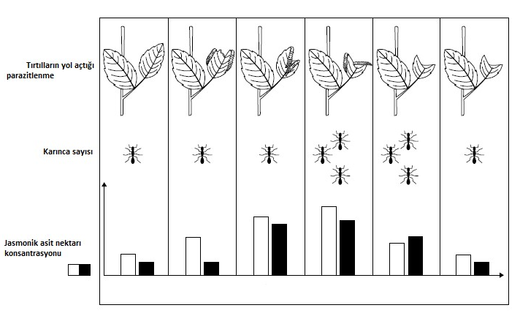
Bu bulgular nasıl yorumlanır?
- Hipotez çürütülür çünkü tırtıllar yüksek konsantrasyonda Jasmonik asitle bile bitkiyi istila etmeye devam ediyor.
- Hipotez desteklenir çünkü Jasmonik asit karıncalar üzerinde pozitif sinyal etkisine sahipken tırtıllar üzerinde negatif sinyal etkisine sahiptir.
- Hipotez çürütülür çünkü tırtıllar, Jasmonik asitten değil, nektardan dolayı bitkiyi istila etmeyi bırakıyor.
- Hipotez desteklenir çünkü tırtıllar için negatif sinyal etkisi Jasmonik asit tarafından tetikleniyor.

Soru 12:
Buruşuk Parmaklar
Suda uzun süre kaldıktan sonra insan parmaklarının derisi buruşur. Biyologlar parmakların yüzeyindeki olukların ıslak nesneleri kavrama yeteneğini artırdığını öne sürüyor. Hipotezlerini test etmek için bir deney yaparlar. Buna göre deneklerin misketleri dar bir delikten geçirerek diğer kaba aktarmaları istenir. Birinci kap suyla doludur ve 50 bilye içerir (Şekil A), ikinci kap ise yalnızca bilyeler içerir ve su içermez (Şekil B). Her iki deneyde de denemeler, hem buruşmuş hem de buruşuk olmayan parmaklarla yapılıyor.

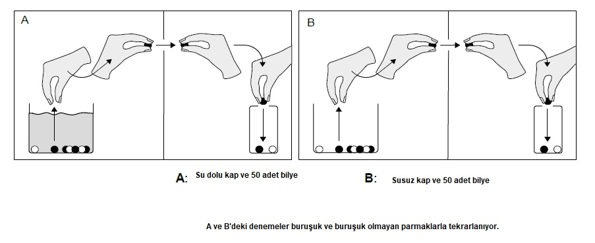
Sonuçlar aşağıdaki tabloda sunuluyor:
Tablo 1. 50 bilyeyi kırışıksız parmaklarla kapta su varken ve susuzken buruşmuş parmaklarla kavramak için kullanılan süre.
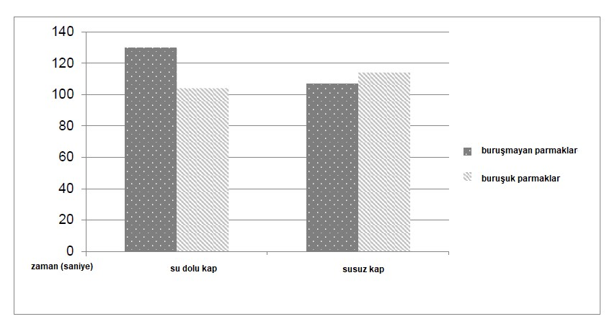
Bu bulgu nasıl yorumlanır?
- Bulgular, deneyde su ve buruşuk parmaklarla daha fazla misketin aktarıldığı gösterilerek hipotezle bağlantılı olarak yorumlanabilir.
- Bulgular hipotezi desteklemektedir çünkü buruşuk parmaklara sahip denekler bilyeleri suya daha hızlı aktarmışlardır.
- Bulgular hipotezle bağlantılı olarak yorumlanamaz çünkü parmaklar misket ve su ile yapılan deneme sırasında kırışmaktadır.
- Bulgular hipotezi yalnızca kısmen desteklemektedir çünkü susuz denemede buruşuk parmaklar misketlerin transferini hızlandırmamaktadır.

Soru13:
Dil edinimi
Fiziksel gerçeklikte, [ra] ve [la] gibi farklı sesler arasında çeşitli sürekli geçişler vardır. Bebekler tüm bu farklı ses geçişlerini işitsel olarak algılama yeteneğine sahipken yaşamın ilk yılından itibaren belirli bir dile yönelik bir iz gözlenebilmektedir. Farklı dillerdeki vokal ifadeler artık bütünüyle değil belirli bir filtre aracılığıyla algılanmaktadır. Bu dil edinimi hipotezi için aşağıdaki model geliştirilmiştir:
Bu model hangi bilimsel amaç için kullanılabilir?
- Yetişkinlerin bebeklere kıyasla dili nasıl kullandıklarını araştırmak.
- Dil edinim sürecinin nasıl geliştiğine dair hipotezler çıkarmak.
- Neden farklı dillerin var olduğunu göstermek için.
- Hangi farklı faktörlerin dil edinimini etkilediğini açıklamak.

Soru 14:
Yeme Davranışı Modeli
Yemek yeme davranışının nedenleri çok çeşitlidir. İç ve dış uyaranların yanı sıra bilişsel değerlendirme de yeme davranışı konusunda karar vermede düzenleyici bir rol oynamaktadır. Aşağıdaki model yukarıda bahsedilen üç hususu incelemekte ve aynı zamanda yaşı da değerlendirmektedir.
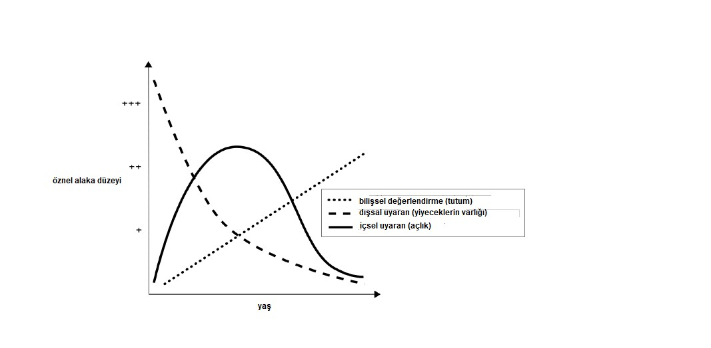
İnsanların beslenmesine ilişkin bir sunumda bir öğrenci, üç bileşenli modelin yeme davranışı hakkında yeni bilgilere yol açabilecek bilimsel hipotezler çıkarmak için kullanılabileceğini savunuyor. Bu ifadeye katılıyor musunuz?
- Katılıyorum çünkü bu modelden, araştırmalar aracılığıyla farklı nesillerin yeme davranışlarına ilişkin yeni anlayışlara yol açabilecek hipotezler çıkarılabilir.
- Katılıyorum çünkü bu modelden, farklı yaşlardaki insanların yeme davranışlarına ilişkin içgörüleri destekleyebilecek hipotezler çıkarılabilir.
- Katılmıyorum çünkü modelden hipotezler çıkarmak, farklı yaşlardaki insanların yeme davranışlarına ilişkin yeni bilgiler sağlamayacaktır.
- Katılmıyorum çünkü model yalnızca belirli nesillerin yeme davranışlarına ilişkin içgörülerle geliştirilmiştir.
Soru 15:
İklim
Bitki ve hayvanların ekolojik çeşitliliğinin önceden var olan iklim koşulları tarafından belirlendiği iyi bilinmektedir. Buna göre biyolojik, kimyasal, fiziksel ve insan kaynaklı etkiler (antropojenik faaliyetler) iklimle ilgilidir. İklim değişikliğiyle ilgili popüler bilim televizyonunda yayınlanan bir programda, bu durumdan hareketle gelecekteki iklim gelişmelerine ilişkin bilimsel hipotezlerin çıkarılabileceği söyleniyor. Bu ifadeye katılıyor musunuz?
- Katılıyorum çünkü bu kaynaklar, iklim gelişmelerine ilişkin hipotezler çıkarmaya uygundur.
- Katılıyorum çünkü iklim gelişmelerine katkıda bulunan faktörler doğru ifade edilmiştir.
- Katılmıyorum çünkü iklim gelişmelerine özel katkıda bulunan faktörler hakkında hipotezler çıkarılamaz.
- Katılmıyorum çünkü iklim gelişmelerine katkıda bulunan faktörler karmaşıktır.

Soru 16:
Nüfus artışı
Bir nüfusun büyümesi farklı modellerle gösterilebilir. Modeller spesifik hesaplamalara dayanmaktadır ve karakteristik büyüme eğrilerine yol açmaktadır. Örneğin su piresinin nüfus artışının logaritmik hesaplanması aşağıdaki büyüme modeliyle gösterilir:
Su pirelerinin nüfus artışına ilişkin modelin geçerliliği nasıl test edilebilir?
- Model verilerini su pirelerinin popülasyon artışı ölçümleriyle karşılaştırarak.
- Su pirelerinin popülasyon büyümesine ilişkin model verilerini karşılayana kadar bir dizi testi tekrarlayarak.
- Bir dizi testten su pirelerinin popülasyonunun büyümesi hakkında veri toplayarak.
- Farklı logaritmik fonksiyonların eğrilerini modeldeki su pirelerinin popülasyon büyümesiyle karşılaştırarak.
Soru 17:
Kabak Büyümesi
Bir biyolog, belirli bir balkabağı türünün büyümesi için aşağıdaki formülü geliştirmiştir.
𝑓(𝑥) = 4000 ∗ 𝑒^{0,05𝑥𝑥} / 19 + 𝑒^{0,05𝑥𝑥}
Formülde f(𝑥) balkabağı kütlesini gram cinsinden, x ise gün cinsinden zamanı (𝑥 ≥ 0) temsil etmektedir. Bir öğrenci, modelin uygunluğunun belirlenmesi için hipotezlerin çıkarılmasını ve kabaklar üzerinde test edilmesi gerektiğini belirtmiştir. Bu ifadeye katılıyor musunuz?
- Katılmıyorum çünkü formülden çıkarılan büyüme koşullarıyla ilgili hipotezler kabaklar üzerinde test edilemez.
- Katılmıyorum çünkü formül, büyümeyle ilgili hipotezler çıkarabilmek için çok fazla bilinmeyen faktör bırakıyor.
- Katılıyorum, çünkü formülden çıkarılan kabakların büyümesine ilişkin hipotezler kabaklar üzerinde test edilebilir.
- Katılıyorum, çünkü formülden çıkarılan büyüme koşullarıyla ilgili hipotezler kabaklar üzerinde test edilebilir.
Soru 18:
Biyomembran
Kan hücreleri iki katmandan oluşan biyomembranla çevrilidir. Kırmızı kan hücreleriyle yapılan deneyler, lipit çift katmanlı bu modelin yaratılmasına yol açmıştır. Buna göre biyomembranın su emici "başlıkları" dışa doğru, su itici "kuyrukları" ise lipit çift katmanının merkezine doğru içe doğru yönlendirilmiş yağlardan oluşur. Hücresel sıvı ile çevrelenen biyomembran, büyük moleküllere karşı geçirgen değildir. Ancak daha küçük moleküllere karşı geçirgendir. Aynı zamanda çok esnek ve mekanik olarak stabildir. Pipetin iğnesi bile zarda delik bırakmaz.
Yukarıda belirtilen mekanik özelliklere göre modelin geçerliliği nasıl test edilebilir?
- Mekanik esnekliğin modelin stabilitesini ne şekilde belirlediği incelenerek.
- Belirli bir zaman diliminde model membrandan ne kadar su geçtiğine bakılarak.
- “Başlıkların” ve “kuyrukların” modelde olduğu gibi tüm sıvılarda kendini ayarlamasına bakılarak.
- Baskı uygulandığında modelin strese nasıl tepki verdiğine bakılarak.

Soru 19:
Müze
Doğa Tarihi Müzesi'nde bir Neandertal'in (primat insan türü- nesilleri 130.000 yıl önce tükenmiştir) gerçek boyutlu bir modeli sergilenmiştir. Bilim insanlarından oluşan bir ekip, Neandertal'i bir modelde yeniden oluşturmak için kemik bulgularını kullanmıştır. Müze yöneticisi, bu modelin bilim insanlarının Neandertallerin yaşamına dair yeni bilgiler edinmek için kullanılabilecek modeller geliştirmelerine yardımcı olduğunu belirtmiştir. Ancak hangi sebep modeli değiştirmeyi gerekli kılabilir?
- Bu model, diğer modellerle uyumlu değildir.
- Model, çürütülemez.
- Yeni arkeolojik alanlardan elde edilen verilerle uyumlu olmayanlar sebebiyle model değiştirilebilir.
- Model, diğer araştırmaların verileriyle karşılaştırılabilir.

Soru 20:
Kök-Kaplumbağalar
Modern kaplumbağaların bilinen en eski atalarına kök kaplumbağalar adı verilmektedir. Şu ana kadar çok az sayıda iyi korunmuş fosil bulunmuştur. Ancak daha yeni türlerin fosil bulgularını kullanarak, kök-kaplumbağa modeli yeniden oluşturulabilir. Bu model tam bir kabuk (arka kabuk) içermektedir (aşağıdaki Görsele bakın). Bilim insanları artık hiç şüphesiz kök kaplumbağalarla ilişkilendirilebilecek bir dizi başka fosil buldular. Bu fosiller, gövde kaplumbağalarının plastron (göbek kabuğu) olduğunu ancak arka kabuklarının olmadığını açıkça göstermektedir.
Yeni bulgulara dayanarak kök kaplumbağa modelini değiştirir misiniz?
- Evet, modelin değiştirilmesi gerekiyor çünkü yeni bulgular başlangıçta mevcut olandan daha doğru bilgiler sağlıyor.
- Evet, modelin değiştirilmesi gerekiyor çünkü birçok yeni bulgu kök kaplumbağalar hakkında güvenilir bilgi sağlıyor.
- Hayır, modelin değiştirilmesine gerek yok çünkü hem eski hem de yeni bulgular kök kaplumbağalar hakkında kesin bir bilgi vermiyor.
- Hayır, modelin değiştirilmesine gerek yok çünkü kök kaplumbağalarla ilgili yeni bulgular güvenli bilgi değil, yalnızca ipuçları sağlıyor.

Soru 21:
Dil Edinimi
Bebekler işitsel olarak farklı ses geçişlerini algılayabilme yeteneğine sahipken belirli bir dile yönelik baskı, yaşamın ilk yılından sonra gözlemlenebilir. Vokal ifadeler farklı dillerde artık bütünüyle değil belirli bir biçimde algılanırlar.
Bu dil edinimi olgusu için model 13.soruda sunulmuştu. Modelde Türk ve Japon yetişkinlerin dillerini farklı yollarla edindiklerini ve öznel ses algısının farklı şekilde geliştiğini öngörülmüştü. Buna göre hangi sebep modeli değiştirmeyi gerekli kılar?
- Türkçe ve Japonca dil ediniminde [ra] ve [la]'nın öznel algılanma süreci açıklanmazsa.
- Türkçeyi ikinci dil olarak öğrenen ve [ra] ve [la] konusunda farklı bir öznel algıya sahip Japon yetişkinler varsa.
- Eğer [ra] ve [la]'nın öznel algısı Türkçe ve Japonca dışındaki dillere uygulanamazsa.
- Eğer [ra] ve [la] konusunda belirgin bir öznel algıya sahip olmayan Türk yetişkinler varsa.

Cevap Anahtarı:
- D 15.A
- B 16.A
- B 17.C
- B 18.D
- C 19.C
- D 20.A
- A 21.B
- B
- C
- A
- A
- B
- B
- A

